1. **INFORMACION GENERAL DEL CONTRATO**

|  |  |  |  |
| --- | --- | --- | --- |
| **Proceso: Promoción del Desarrollo Social** | | **Subproceso:** Secretaría de Salud Pública y Seguridad Social | |
| **Actividad: Dirección Operativa de Salud Pública** | | **Dimensión: Prestación de servicios** | |
| **Número del Contrato:** | 2497 del 15 de marzo del 2021 | **Programa: Prestación de servicios** | |
| **Periodo al que corresponde el presente informe:** | 16 de octubre del 2021  15 de noviembre del 2021 | **Plazo de Ejecución:** | **8 meses + Un (01) mes y Quince (15) Días, para un total de nueve (9) meses y quince (15) días.** |
| **Contratista:** | JOHANNA ANDREA ROJAS GIRALDO | **Supervisor:** | YAMITH FERNANDO GARCIA MONSALVE |
| **Valor Total del Contrato** | **VEINTIDOS MILLONES OCHOCIENTOS SETENTA Y UN MIL SEISCIENTOS OCHENTA PESOS M/CTE ($ 22.871.680,00 MCTE) +** adición cuatro millones doscientos ochenta y ocho mil cuatrocientos cuarenta pesos m/cte ($ 4.288.440,00) para un valor total de veinte siete millones ciento sesenta mil ciento veinte pesos m/cte ($ 27.160.120,00). | **Valor del periodo informado** | **2.858.960.00 MCTE** |
| **Informe No.** | **8** | | |

1. **METAS A LAS QUE CONTRIBUYE EL CONTRATO:**

|  |  |
| --- | --- |
| **Política Pública** | No aplica. |
| **Plan Desarrollo** | **1.** Porcentaje de Cumplimiento de implementación del programa de seguridad del paciente en IPS públicas y privadas. (Plan de desarrollo Gobierno de la Cuidad 2020-2023).  **2.** Porcentaje de Cumplimiento del sistema obligatorio de garantía de la calidad en IPS públicas y privadas. (Plan de desarrollo Gobierno de la Cuidad 2020-2023). |
| **Plan Territorial de Salud** | Realizar seguimiento de acompañamiento al 100% de las IPS en los componentes de habilitación, PAMEC, sistemas de información para la calidad, acreditación y levantamiento de oportunidades de mejora. |
| **Plan de acción municipal (proyectos)** | Realizar Visitas de asistencia técnica al 93% de IPS públicas y privadas en el componente SOGC, implementación del programa de seguridad del paciente y política de humanización.  Realizar la semana de Humanización de la Salud (Acuerdo 045 de 2017 - (Mes de Julio).  Realizar 2 visitas en el año de asistencia técnica al 100% de las IPS públicas y privadas que ofertan la atención del parto en el componente binomio madre – hijo.  Realizar 2 visitas en el año de seguimiento y acompañamiento al 100% de la oferta los servicios de Ginecobstetricia. |

1. **DESCRIPCION DE ACTIVIDADES EJECUTADAS:**

**ALCANCES DEL CONTRATO:**

|  |
| --- |
| **ALCANCE 1: Apoyar la realización de las visitas de asistencia técnica y/o seguimiento a los planes de mejoramiento en las IPS públicas y privadas priorizadas en los componentes del Sistema Obligatorio de Garantía de Calidad, Implementación del Programa de Seguridad del Paciente y Política de Humanización.** |

**Actividades ejecutadas:** Para este periodo informado:

1. Se notificaron 4 IPS por medio de correo electrónico para las visitas de Asistencia técnica en los componentes de Sistema Obligatorio de Garantía de la Calidad, Implementación del Programa de Seguridad del Paciente y Política de Humanización para los meses de octubre y noviembre.

* A continuación, se relaciona la programación de las visitas de asistencia técnica para el mes de octubre y noviembre:

|  |  |  |  |  |
| --- | --- | --- | --- | --- |
| **#** | **NOMBRE IPS** | **FECHA** | **HORA** | **OBSERVACIÓN** |
| **1** | ACTIDENT PLUS S.A.S | 14 DE OCTUBRE | 8:00 AM | PRESENCIAL |
| **2** | ODONTOSOAT | 26 DE OCTUBRE | 8:00 AM | PRESENCIAL |
| **3** | QUIROFANOS CASALUD | 4 DE NOVIEMBRE | 8:00 AM | PRESENCIAL |
| **4** | SMS SPECIALIZED MEDICAL SAS | 9 DE NOVIEMBRE | 8:00 AM | PRESENCIAL |

**SOPORTES ANEXOS:** CD informe N°8, subcarpeta alcance N°1:

Subcarpeta Oficios notificación:

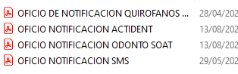

1. Se recibió 1 notificación de aplazamiento por correo electrónico, de la asistencia técnica en los componentes de Sistema Obligatorio de Garantía de la Calidad, Implementación del Programa de Seguridad del Paciente y Política de Humanización la cual se tenía programada para el mes de octubre y noviembre 2021.

* A continuación, se relacionan la IPS que solicitaron aplazamiento de las visitas de asistencia técnica para el mes de noviembre 2021.

|  |  |  |  |  |
| --- | --- | --- | --- | --- |
| **#** | **NOMBRE IPS** | **FECHA** | **HORA** | **OBSERVACIÓN** |
| **1** | QUIROFANOS CASALUD | 4 DE NOVIEMBRE | 8:00 AM | PRESENCIAL |

**SOPORTES ANEXOS:** CD informe N°8, subcarpeta alcance N°1:

Subcarpeta CANCELACIÓN DE VISITAS:

1 archivo WORD:

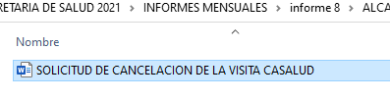

1. No se recibió respuesta de la IPS SMS SPECIALIZED MEDICAL SAS, se le escribió en repetidas ocasiones, pero si bien la IPS recepcionó y leyó los correos no dieron respuesta.

**SOPORTES ANEXOS:** CD informe N°8, subcarpeta alcance N°1:

Subcarpeta CORREOS ENVIADOS IPS:

1 archivo WORD:

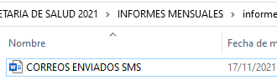

**3.** Se realizan 2 visitas de asistencia técnica en los componentes de Sistema Obligatorio de Garantía de la Calidad, Implementación del Programa de Seguridad del Paciente y Política de Humanización durante el mes de octubre y noviembre.

* A continuación, se relaciona la IPS a la cual se le realizo visita de asistencia técnica.

|  |  |  |  |
| --- | --- | --- | --- |
| **#** | **NOMBRE IPS** | **FECHA** | **HORA** |
| **1** | ACTIDENT | 14 DEOCTUBRE | 8:00 AM |
| **2** | ODONTOSOAT | 3 DE NOVIEMBRE | 8:00 AM |

**SOPORTES ANEXOS:** CD informe N° 8, subcarpeta alcance N°1:

* Carpeta IPS VISITADAS





**Actividades ejecutadas:** Para el mes de noviembre no se realizaron actividades de este tipo ya que para el mes de septiembre y octubre se dio complimiento a las acciones planteadas para el año 2021.

Se realizó asistencia técnica a las 5 IPS habilitadas para la atención del parto en el municipio de Pereira y se realizado visitas de seguimiento en el mes de septiembre octubre del 2021, dando un cumplimiento de las 100% de las actividades propuestas en este alcance.

**ALCANCE N°3: Apoyar la gestión y desarrollo de la semana de humanización de la salud en el municipio de Pereira y participar activamente en el comité departamental de humanización**

**Actividades ejecutadas:** Para dar respuesta a este alcanceen el periodo informado se realizaron las siguientes actividades:

1. Se participo en la mesa técnica de humanización el día 2 de noviembre, donde se planteó la ejecución del plan de acción de la política de humanización, incluida la socialización al 100% de las IPS del municipio de Pereira.

**SOPORTES ANEXOS:** CD informe N° 8, carpeta alcance N°3:

* 1 archivo en PDF



1. Se participo en el segundo congreso nacional de humanización en salud como exponente de las experiencias exitosas ene l departamento de Risaralda el 5 de noviembre.

**SOPORTES ANEXOS:** CD informe N° 8, carpeta alcance N°3:

* 1 certificado de actividades PDF



1. Se participó de la revisión del instrumento de humanización en salud el 10 de noviembre para el año 2022.

**SOPORTES ANEXOS:** CD informe N° 8, carpeta alcance N°3:

* 1 certificado de actividades PDF



1. Se realizó socialización de la Política nacional de humanización en salud los días 11 – 12 y 17 de noviembre a las 8:00 am a las IPS y EAPB del municipio de Pereira.

**SOPORTES ANEXOS:** CD informe N° 8, carpeta alcance N°3:

* Carpeta SOCIALIZACIÓN POLITICA DE HUMANIZACIÓN IPS



**ALCANCE 4: Asistir a las reuniones, comités, evaluaciones y capacitaciones donde sea convocado.**

**Actividades ejecutadas: Actividades ejecutadas:** Para dar respuesta a este alcanceen el periodo informado se realizaron las siguientes actividades:

**1.** Se participó en 3 reuniones de equipo:

|  |  |  |
| --- | --- | --- |
| **FECHA** | **ACTIVIDAD** | **OBSERVACIÓN** |
| 26-10-2021 | Reunión de equipo | Informes finales, contratación 2022 |
| 09-11-2021 | Reunión de equipo | Informes mensuales |
| 09-11-2021 | Reunión coordinadora de la dimensión | Informe de humanización en salud |

**SOPORTES ANEXOS:** CD informe N°8, Subcarpeta N°4:

3 archivos en PDF:

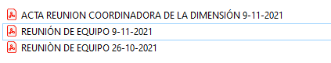

**ALCANCE 5**: **Contribuir en las labores administrativas, técnicas y operativas del programa y efectuar el trámite oportuno y eficiente de la gestión documental.**

**Actividades ejecutadas:** Para dar respuesta a este alcanceen el periodo informado se realizaron las siguientes actividades:

1. Se digitan las actividades realizadas durante el mes de octubre y noviembre en el SPP y se generan el reporte correspondiente.

**SOPORTES ANEXOS:** CD informe N°8, Subcarpeta N°5:

2 archivo WORD:



1. Se realiza cronograma de actividades semanal y se envía a la coordinadora.

**SOPORTES ANEXOS:** CD informe N°8, Subcarpeta N°5:

1 archivo EXCEL:



1. Se diligencio la matriz de cumplimento total de las IPS visitadas en los componentes SOGC, seguridad del paciente y humanización en salud.

**SOPORTES ANEXOS:** CD informe N°8, Subcarpeta N°5

1 archivo EXCEL



1. Se realizo informe mensual de la asistencia técnica de SOGC y seguridad del paciente.

**SOPORTES ANEXOS:** CD informe N°8, Subcarpeta N°5

1 archivo en word



1. Se realizo informe mensual de la asistencia técnica de binomio madre – hijo.

**SOPORTES ANEXOS:** CD informe N°8, Subcarpeta N°5

1 archivo en word



1. Se realiza programación para el mes de noviembre

**SOPORTES ANEXOS:** CD informe N°8, Subcarpeta N°5

1. archivo en word



1. Se realizo auditorias de carpetas en el componente de SOG, seguridad del paciente, humanización en salud y binomio madre hijo, esta auditoria fue realizada el día 20 de octubre del 2021, nos brindan indicaciones que al terminar las visitas se les debe quitar los ganchos a las actas y cerrar espacios.

**SOPORTES ANEXOS:** CD informe N°8, Subcarpeta N°5

1 archivo en pdf



**ALCANCE 6**: **Las demás que sean asignadas y afines con el objeto, los alcances del contrato, y la misión de la entidad.**

**Actividades ejecutadas:** Para dar respuesta del periodo informado se realizaron las siguientes actividades:

**1.** Se realizo visita el 10 de noviembre a hogares Claret fe y esperanza para verificación y seguimiento de los protocolos COVID-19.

**SOPORTES ANEXOS:** CD informe N° 8 carpeta alcance N°6:

1. archivos PDF:



***EL PRESENTE INFORME SE FIRMA A LOS 18 DÍAS DEL MES DE NOVIEMBRE DE 2021.***



____________________________________

**JOHANNA ANDREA ROJAS GIRALDO**

CONTRATISTA

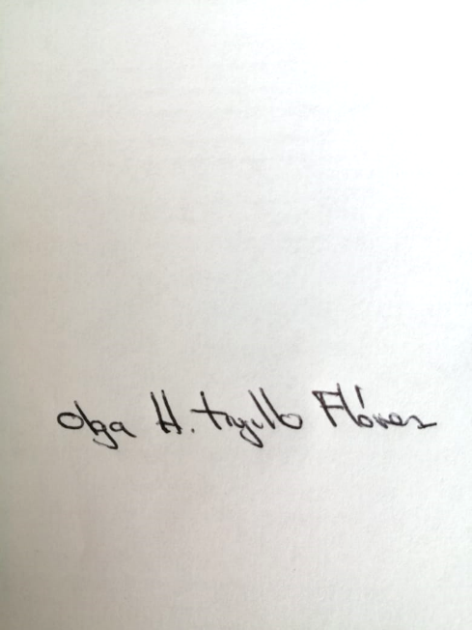

______________________________

**VoBo OLGA HELENA TRUJILLO FLOREZ**

COORDINADORA DEL PROGRAMA

____________________________________

**YAMITH FERNANDO GARCIA MONSALVE**

SUPERVISOR